**[นายนนท์ธิพัธ ใจเสาร์ดี]**  
**[21/1/2024]**

**PROJECT PROPOSAL**

**[แอปพลิเคชันฝึกภาษา]**

# 1. ที่มาของปัญหา

แฟลชการ์ด (Flashcards) เป็นเครื่องมือการเรียนรู้ที่มีประวัติยาวนานและได้รับการพัฒนาให้เหมาะสมกับยุคสมัยอย่างต่อเนื่อง โดยแนวคิดของแฟลชการ์ดนั้น การศึกษาหลายคนได้ใช้วิธีการทบทวนความรู้ผ่านการ์ดที่มีข้อมูลด้านหนึ่งเป็นคำถามหรือแนวคิด และอีกด้านหนึ่งเป็นคำตอบหรือคำอธิบาย ปัจจุบันแฟลชการ์ดได้รับความนิยมในหมู่ผู้เรียนทุกระดับ ไม่ว่าจะเป็นเด็กเล็ก นักเรียน นักศึกษา หรือบุคคลทั่วไปที่ต้องการพัฒนาทักษะและความรู้ในด้านต่าง ๆ เทคโนโลยีสมัยใหม่ได้เข้ามามีบทบาทสำคัญในการพัฒนาแฟลชการ์ดให้อยู่ในรูปแบบดิจิทัล ทำให้สามารถพกพาและใช้งานได้สะดวกขึ้น ไม่ว่าจะเป็นแอปพลิเคชันบนสมาร์ตโฟนหรือแพลตฟอร์มออนไลน์ ซึ่งช่วยเพิ่มประสิทธิภาพในการเรียนรู้ผ่านฟังก์ชันที่หลากหลาย เช่น การทบทวนซ้ำตามช่วงเวลา และการใช้ภาพ เสียง หรือวิดีโอประกอบเพื่อเสริมสร้างความเข้าใจให้ลึกซึ้งขึ้น แฟลชการ์ดมีความสำคัญต่อการเรียนรู้เพราะช่วยเสริมสร้างความจำโดยอาศัยหลักการของการจำซ้ำ ๆ และการทบทวนเป็นระยะ ๆ ทำให้สามารถเรียกคืนข้อมูลได้อย่างมีประสิทธิภาพ อีกทั้งยังช่วยลดภาระทางความคิดโดยแบ่งเนื้อหาออกเป็นหน่วยย่อย ทำให้เข้าใจได้ง่ายขึ้น และลดความซับซ้อนของข้อมูลที่ต้องจดจำ นอกจากนี้แฟลชการ์ดยังเพิ่มความสนุกในการเรียนรู้เพราะสามารถนำไปใช้ในรูปแบบเกมหรือแบบทดสอบที่ช่วยให้การเรียนรู้ไม่น่าเบื่อ และสามารถใช้ร่วมกับเพื่อนหรือครอบครัวได้ อีกทั้งยังใช้งานสะดวกและปรับแต่งได้ตามความต้องการของผู้เรียน

แม้ว่าแฟลชการ์ดจะมีข้อดีมากมาย แต่ยังคงมีปัญหาหลายประการที่ต้องการพัฒนาและแก้ไข โดยเฉพาะในยุคที่เทคโนโลยีและการเรียนรู้เกิดขึ้นอย่างรวดเร็ว ผู้เรียนหลายคนประสบปัญหาการขาดเครื่องมือที่ช่วยทบทวนความรู้ให้มีประสิทธิภาพ หลายคนยังใช้วิธีการจดบันทึกแบบเดิมที่อาจไม่ได้ผลเท่าที่ควรแฟลชการ์ดสามารถเข้ามาช่วยจัดระบบการเรียนรู้ได้ดียิ่งขึ้น อีกทั้งยังช่วยแก้ปัญหาการขาดแรงจูงใจในการเรียนรู้ การเรียนด้วยตำราเรียนอาจทำให้เกิดความเบื่อหน่าย แต่การใช้แฟลชการ์ดในรูปแบบเกมหรือแบบทดสอบช่วยกระตุ้นให้ผู้เรียนมีความสนใจและมีแรงจูงใจมากขึ้น ปัญหาอีกประการหนึ่งคือข้อมูลที่มากเกินไปและยากต่อการจดจำ ในบางวิชาหรือสาขาวิชาที่มีเนื้อหาเยอะ การใช้ แฟลชการ์ดจะช่วยให้สามารถแบ่งเนื้อหาเป็นส่วนย่อย ทำให้เข้าใจและจดจำได้ง่ายขึ้น นอกจากนี้ยังมีปัญหาความไม่สะดวกในการเข้าถึงสื่อการเรียนรู้ การใช้แฟลชการ์ดในรูปแบบแอปพลิเคชันช่วยให้ผู้เรียนสามารถทบทวนเนื้อหาได้ทุกที่ทุกเวลา ไม่จำเป็นต้องพกพาหนังสือหรือเอกสารจำนวนมาก อีกทั้งการเรียนรู้ที่ไม่มีการปรับให้เหมาะสมกับผู้เรียนแต่ละคนก็เป็นอีกหนึ่งปัญหาสำคัญแฟลชการ์ดดิจิทัลสามารถปรับเปลี่ยนเนื้อหาให้เหมาะสมกับระดับความสามารถของแต่ละบุคคล ทำให้การเรียนรู้มีประสิทธิภาพมากขึ้น ดังนั้น การพัฒนาแอปพลิเคชันแฟลชการ์ดจึงเป็นทางเลือกที่ดีในการแก้ปัญหาดังกล่าว และช่วยให้ผู้เรียนสามารถพัฒนาทักษะและความรู้ได้อย่างต่อเนื่อง โดยมีเครื่องมือที่ทันสมัย สะดวก และปรับแต่งได้ตามความต้องการของแต่ละบุคคล

# 2. วัตถุประสงค์

1. เพื่อให้ผู้ใช้งานเพิ่มพูนคำศัพท์ในภาษาต่างประเทศ

2. เพื่อติดตามและประเมินความคืบหน้าของการเรียนรู้

# 3. ขอบเขตโครงงาน

1. เชิงการทำงานระบบ

- การแสดงผลคะแนน

- การสร้างแฟลชการ์ดประกอบไปด้วย หมวดหมู่ ภาษาอังกฤษ และภาษาไทย

- สามารถกดฟังเสียงพูดได้

2. เชิงด้านเนื้อหา

- การจัดหมวดหมู่คำศัพท์ ได้แก่ อาหาร, กริยา

# 4. แผนการทำโครงงาน

ในการดำเนินการทำงานครั้งนี้มีการวางแผนและกำหนดขั้นตอนการศึกษา เพื่อให้การพัฒนาและประยุกต์ใช้งานอย่างมีประสิทธิภาพ ขั้นตอนการศึกษานี้ประกอบด้วย

4.1 ศึกษาค้นคว้าข้อมูลและทฤษฎีที่เกี่ยวข้อง

4.2 ดำเนินการพัฒนาโปรแกรม

4.3 ทดลองใช้งานระบบและตรวจสอบข้อผิดพลาด

4.4 แก้ไขข้อผิดพลาด และทดสอบข้อผิดพลาด

4.5 จัดทำสรุประบบที่สมบูรณ์ก่อนนําเสนอโครงงาน

4.6 นําเสนอโครงงาน

**ตารางที่ 1** แผนการดำเนินงาน

|  |  |  |  |
| --- | --- | --- | --- |
| **ระยะเวลา**  **ขั้นตอน**  **การศึกษา** | **ปีการศึกษา** | | |
| **2568** | | |
| **ธ.ค.** | **ม.ค.** | **ก.พ.** |
| 1. ศึกษาค้นคว้าข้อมูลและทฤษฎีที่เกี่ยวข้อง |  |  |  |
| 2. ดำเนินการพัฒนาโปรแกรม |  |  |  |
| 3. ทดลองใช้งานระบบและตรวจสอบข้อผิดพลาด |  |  |  |
| 4. แก้ไขข้อผิดพลาด และทดสอบข้อผิดพลาด |  |  |  |
| 5. จัดทำสรุประบบที่สมบูรณ์ก่อนนําเสนอโครงงาน |  |  |  |
| 6. นําเสนอโครงงาน |  |  |  |

# 5. งานที่เกี่ยวข้อง

เพื่อให้การพัฒนาแอปพลิเคชันเป็นไปอย่างมีประสิทธิภาพ จำเป็นต้องศึกษาข้อมูลที่เกี่ยวข้อง ได้แก่

## 5.1 แอปพลิเคชันมือถือฝึกภาษาจีน Hello Chinese

Hello Chinese เป็นแอปพลิเคชันยอดนิยมที่ออกแบบมาเพื่อช่วยผู้เรียนภาษาจีน โดยเฉพาะผู้เริ่มต้น ให้สามารถเรียนรู้ภาษาได้อย่างมีประสิทธิภาพและสนุกสนาน แอปนี้ได้รับการพัฒนาขึ้นเพื่อเน้นการเรียนรู้เชิงโต้ตอบ (interactive learning) และมีความครอบคลุมในทุกทักษะของภาษา ได้แก่ การฟัง พูด อ่าน และเขียน ทำให้ผู้เรียนสามารถใช้งานได้ในชีวิตจริง นอกจากนี้ยังเหมาะสำหรับผู้ที่ต้องการเตรียมตัวสอบวัดระดับภาษาจีน เช่น HSK (Hanyu Shuiping Kaoshi)

### 1. ฟีเจอร์หลักของ Hello Chinese

- **บทเรียนเชิงโต้ตอบที่สนุกสนาน** Hello Chinese ใช้เทคนิคการเรียนรู้ที่เน้นความสนุกสนานและการมีส่วนร่วม เช่น แบบฝึกหัดการจับคู่คำศัพท์ การเติมคำในช่องว่าง และการเลือกคำตอบที่ถูกต้อง โดยบทเรียนถูกออกแบบให้มีลำดับขั้นจากง่ายไปยาก ทำให้ผู้เรียนสามารถเรียนรู้ได้อย่างต่อเนื่อง

- **การออกเสียงและการฟัง** แอปพลิเคชันมีระบบการฝึกฟังและพูดที่มีประสิทธิภาพ ผู้เรียนสามารถฟังเสียงเจ้าของภาษาเพื่อเรียนรู้การออกเสียงที่ถูกต้อง และยังมีฟีเจอร์ที่ใช้ AI วิเคราะห์การออกเสียงของผู้เรียนเพื่อช่วยปรับปรุงการพูดให้ใกล้เคียงกับเจ้าของภาษามากขึ้น

- **การเรียนรู้ตัวอักษรจีน (Hanzi)** Hello Chinese ช่วยให้ผู้เรียนเข้าใจการเขียนและการจดจำตัวอักษรจีนได้ง่ายขึ้น โดยใช้แอนิเมชันแสดงลำดับการเขียนเส้น และให้ผู้เรียนฝึกเขียนตัวอักษรผ่านหน้าจอสัมผัส นอกจากนี้ยังมีคำอธิบายเกี่ยวกับความหมายและการใช้ตัวอักษรในบริบทต่างๆ

- **แบบฝึกหัดเพื่อการสื่อสาร** Hello Chinese มีบทเรียนที่เน้นสถานการณ์ในชีวิตประจำวัน เช่น การสั่งอาหาร การถามทาง และการทักทาย ทำให้ผู้เรียนสามารถนำความรู้ไปใช้ในการสื่อสารจริงได้อย่างมั่นใจ

### **2.** กลุ่มเป้าหมาย **Hello Chinese** ออกแบบมาสำหรับผู้เรียนทุกคนที่สนใจเรียนภาษาจีน โดยเฉพาะ

**- ผู้เริ่มต้น:** บทเรียนเริ่มจากพื้นฐาน เช่น การเรียนรู้พินอิน (Pinyin) และตัวอักษรจีนง่ายๆ

**- นักเดินทาง:** เหมาะสำหรับผู้ที่ต้องการเรียนรู้คำศัพท์และวลีพื้นฐานเพื่อใช้ในระหว่างเดินทางไปจีน

**- ผู้เตรียมสอบ HSK:** แอปมีเนื้อหาที่สอดคล้องกับข้อสอบ HSK ทำให้ผู้เรียนสามารถใช้แอปเป็นเครื่องมือในการเตรียมตัวสอบได้

### 3. ข้อดี

**- ใช้งานง่ายและเหมาะกับผู้เริ่มต้น:** อินเทอร์เฟซของแอปใช้งานง่าย มีคำแนะนำชัดเจน และบทเรียนเริ่มจากพื้นฐาน

**- ฟีเจอร์หลากหลาย:** ครอบคลุมการเรียนรู้ทุกทักษะ ทั้งการฟัง พูด อ่าน และเขียน

**- การเรียนรู้แบบสนุกสนาน:** การใช้เกมและแบบฝึกหัดช่วยสร้างความเพลิดเพลินระหว่างเรียน

**- รองรับโหมดออฟไลน์:** ผู้เรียนสามารถดาวน์โหลดบทเรียนเพื่อใช้งานโดยไม่ต้องเชื่อมต่ออินเทอร์เน็ต

### 4. ข้อเสีย

**- จำกัดเฉพาะภาษาจีน:** แอปนี้ออกแบบมาเพื่อการเรียนภาษาจีนเท่านั้น จึงไม่เหมาะสำหรับผู้ที่ต้องการเรียนภาษาอื่น

**- เหมาะสำหรับผู้เริ่มต้นมากกว่าขั้นสูง:** เนื้อหาในแอปส่วนใหญ่มุ่งเน้นไปที่ผู้เรียนระดับเริ่มต้นและระดับกลาง อาจไม่ตอบโจทย์สำหรับผู้ที่ต้องการฝึกภาษาจีนระดับสูง

**- ไม่มีฟีเจอร์โซเชียลหรือการสื่อสารระหว่างผู้ใช้:** แอปไม่มีระบบ community หรือฟีเจอร์ที่ให้ผู้เรียนพูดคุยหรือแลกเปลี่ยนกับผู้อื่น

**- ข้อจำกัดของการปรับแต่ง:** ผู้ใช้ไม่สามารถปรับแต่งบทเรียนหรือเลือกเนื้อหาที่สนใจเฉพาะเจาะจงได้

Hello Chinese เป็นแอปพลิเคชันที่ช่วยให้การเรียนภาษาจีนกลายเป็นเรื่องง่ายและสนุก เหมาะสำหรับผู้เรียนทุกระดับที่ต้องการพัฒนาทักษะภาษาจีนอย่างมีประสิทธิภาพ ด้วยฟีเจอร์ที่ครอบคลุมและเน้นการเรียนรู้เชิงโต้ตอบ Hello Chinese จึงเป็นเครื่องมือที่มีประโยชน์สำหรับทั้งการเรียนรู้ในชีวิตประจำวันและการเตรียมตัวสอบอย่างเป็นระบบ แม้จะมีข้อจำกัดบางประการ เช่น การมุ่งเน้นเฉพาะภาษาจีนและฟีเจอร์ที่จำกัดสำหรับผู้เรียนระดับสูง แต่แอปนี้ยังคงเป็นตัวเลือกที่ยอดเยี่ยมสำหรับผู้ที่สนใจเรียนภาษาจีน

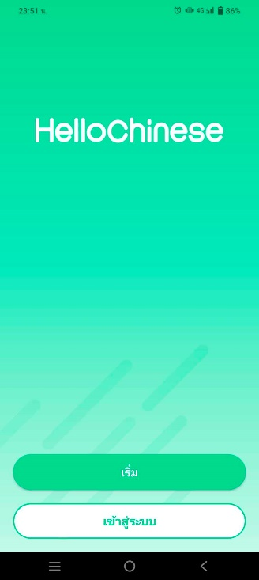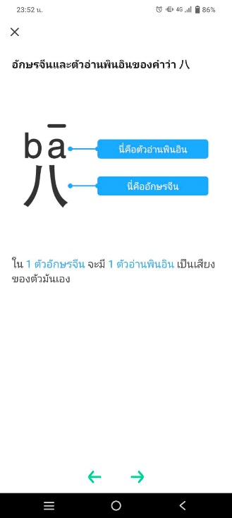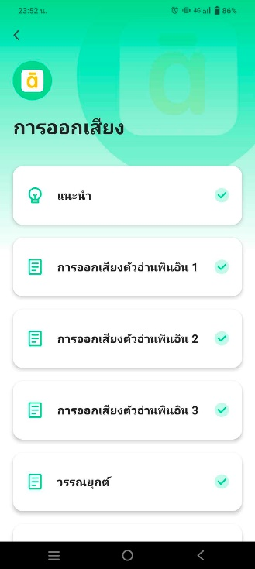

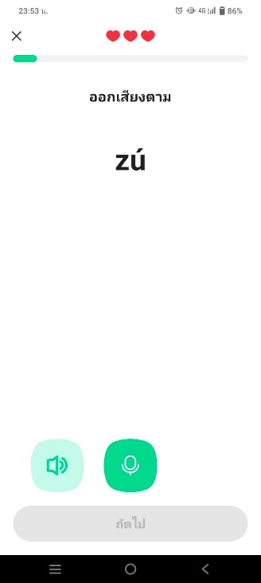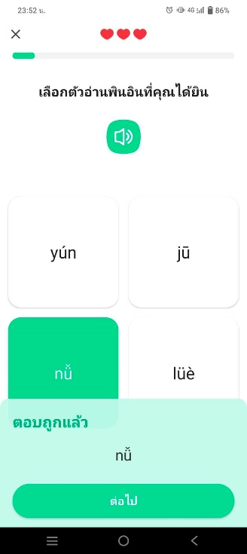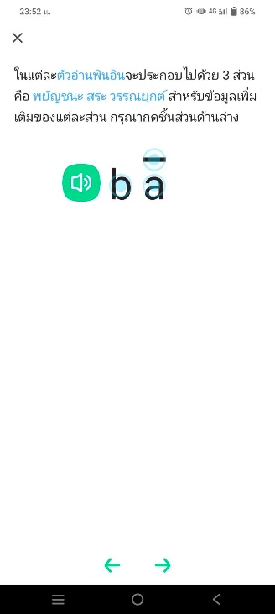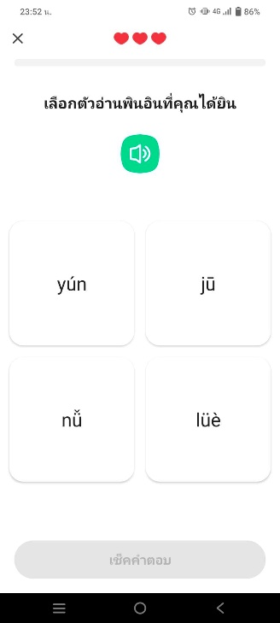

**รูปที่ 1** หน้าตาแอปพลิเคชันฝึกภาษาจีน Hello Chinese ระดับผู้เริ่มต้น

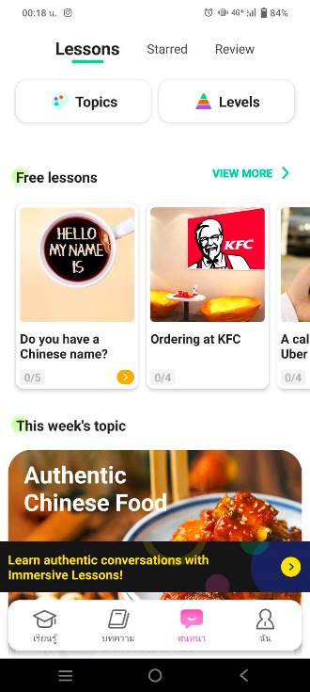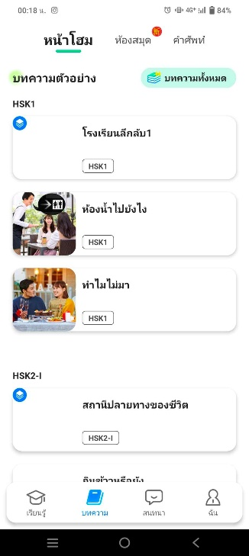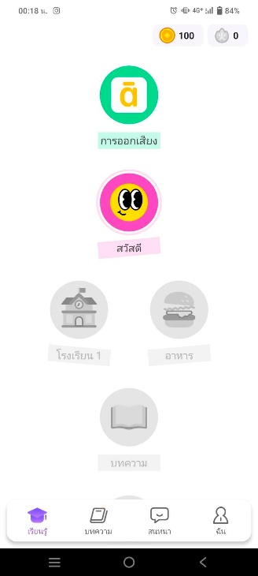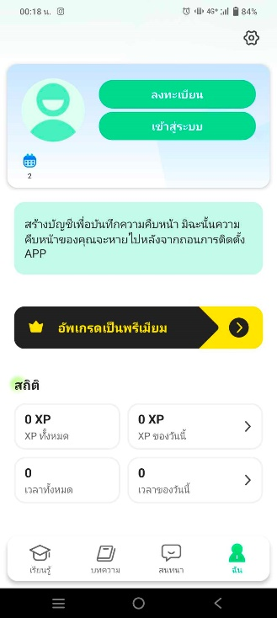

**รูปที่ 2** หน้าหลักของแอปพลิเคชันฝึกภาษาจีน Hello Chinese

## 5.2 แอปพลิเคชันฝึกภาษา Duolingo

Duolingo เป็นแอปพลิเคชันที่ช่วยผู้เรียนพัฒนาทักษะด้านภาษาอย่างง่ายดายและสนุกสนาน ด้วยรูปแบบการเรียนรู้ผ่านเกม (gamification) Duolingo รองรับภาษาหลากหลาย เช่น อังกฤษ สเปน ฝรั่งเศส เยอรมัน ญี่ปุ่น และอื่นๆ โดยเน้นความเรียบง่ายและการเรียนรู้ในช่วงเวลาสั้นๆ เหมาะสำหรับผู้เรียนทุกระดับ ตั้งแต่ผู้เริ่มต้นจนถึงระดับกลาง

### ฟีเจอร์หลัก

**-** การเรียนรู้ผ่านเกม: Duolingo ใช้การเรียนรู้แบบเกมที่ทำให้ผู้เรียนสนุกสนาน เช่น การตอบคำถาม การเติมคำในประโยค และการจับคู่คำศัพท์ ฟีเจอร์นี้ช่วยสร้างความเพลิดเพลินและแรงจูงใจในการเรียนภาษา

**- ระบบทบทวนคำศัพท์:** แม้จะไม่มีการทบทวนแบบ SRS ที่ชัดเจน Duolingo มีฟีเจอร์ "Strengthen Skills" เพื่อช่วยผู้เรียนทบทวนบทเรียนเดิม

**- ฟีเจอร์เสียงและการพูด:** แอปมีการฝึกฟังและออกเสียงเพื่อพัฒนาทักษะการสื่อสาร

**- โปรไฟล์และการติดตามผล:** ผู้เรียนสามารถดูความก้าวหน้าของตนเองได้ผ่านโปรไฟล์และสถิติการเรียน

### ข้อดี

- รองรับภาษาหลากหลาย

- เหมาะสำหรับผู้เรียนระดับเริ่มต้น

- มีระบบ gamification ที่สร้างแรงจูงใจ

- ใช้งานได้ฟรี

### ข้อเสีย

- เนื้อหาเหมาะสำหรับผู้เรียนระดับเริ่มต้นมากกว่าขั้นสูง

- ไม่มีการทบทวนแบบ SRS ที่เป็นระบบ

- ขาดการอธิบายไวยากรณ์อย่างละเอียด

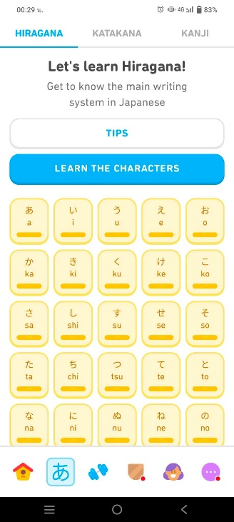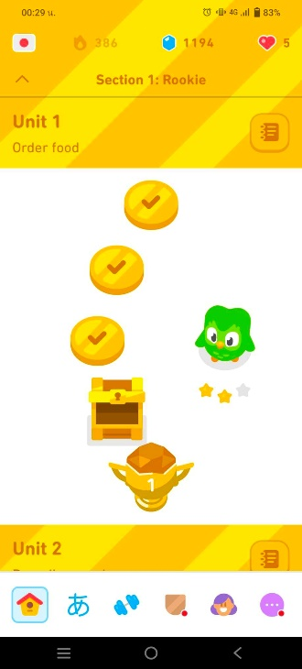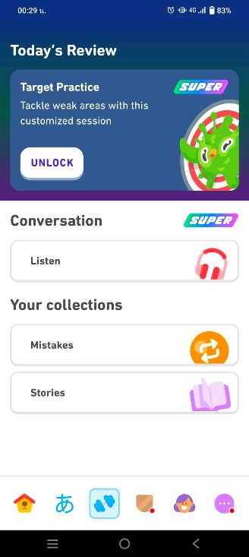

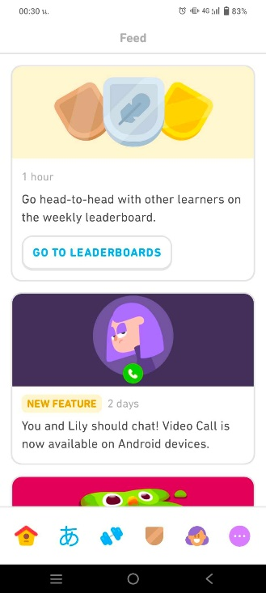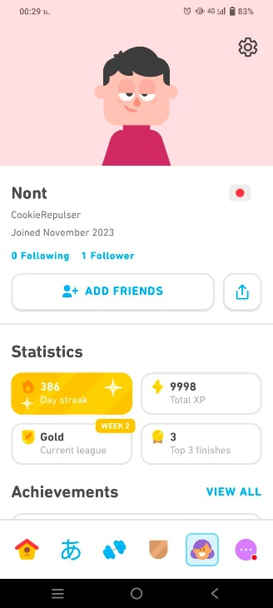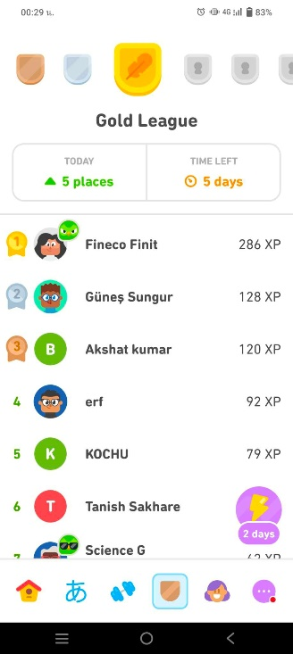



**รูปที่ 3** หน้าหลักของแอปพลิเคชันฝึกภาษา Duolingo

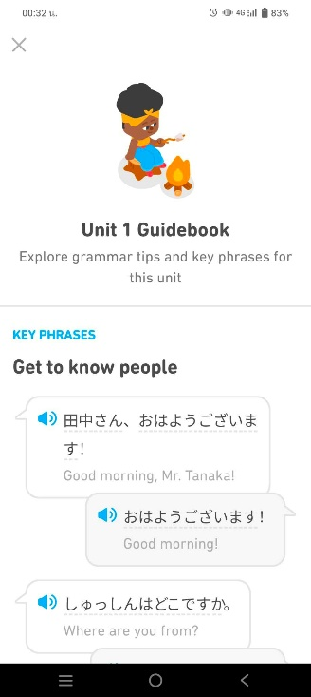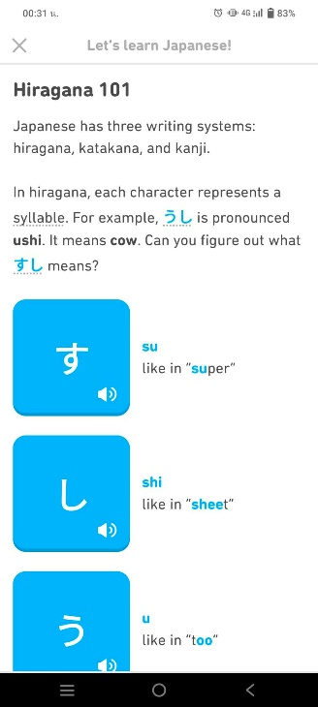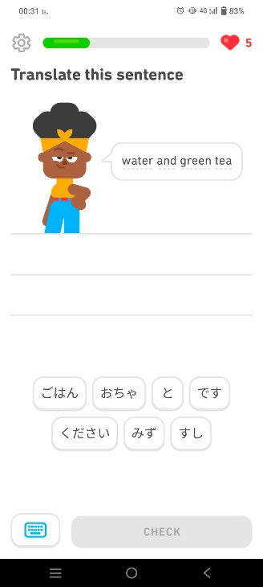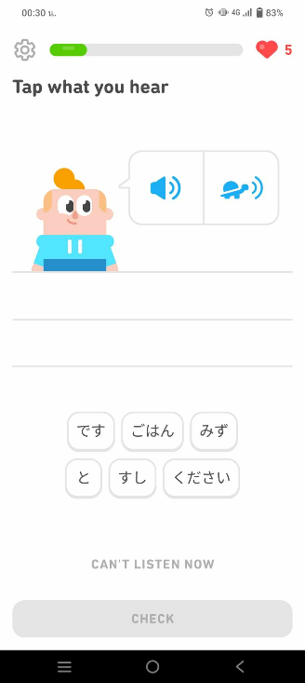

**รูปที่ 4** หน้าต่างคำแนะนำแต่ละ Unit และแบบฝึกหัด

## 5.3 แอปพลิเคชันมือถือฝึกภาษาญี่ปุ่น HeyJapan

HeyJapan เป็นแอปพลิเคชันที่เน้นการเรียนรู้ภาษาญี่ปุ่นโดยเฉพาะ ออกแบบมาสำหรับผู้เรียนที่ต้องการพัฒนาทักษะการฟัง พูด อ่าน และเขียนภาษาญี่ปุ่น โดยมีบทเรียนที่ครอบคลุมตั้งแต่ตัวอักษรฮิรางานะ คาตากานะ ไปจนถึงคำศัพท์และไวยากรณ์ที่ใช้ในชีวิตประจำวัน

### **1.** ฟีเจอร์หลัก

**- การเรียนตัวอักษร:** ผู้เรียนสามารถฝึกเขียนตัวอักษรญี่ปุ่นผ่านแอนิเมชันแสดงลำดับการเขียน

**- แบบฝึกหัดคำศัพท์และไวยากรณ์:** มีการอธิบายคำศัพท์และประโยคตัวอย่างอย่างละเอียด

**- เสียงเจ้าของภาษา:** ช่วยพัฒนาการฟังและการออกเสียง

**- โหมดออฟไลน์:** ดาวน์โหลดบทเรียนเพื่อเรียนโดยไม่ต้องใช้อินเทอร์เน็ต

### **2.** ข้อดี

- เน้นการเรียนรู้ภาษาญี่ปุ่นโดยเฉพาะ

- มีแอนิเมชันช่วยฝึกการเขียนตัวอักษร

- เหมาะสำหรับผู้เริ่มต้นถึงระดับกลาง

### **3.** ข้อเสีย

- ไม่รองรับภาษาอื่นนอกจากภาษาญี่ปุ่น

- ขาดฟีเจอร์โซเชียลสำหรับการแลกเปลี่ยนระหว่างผู้เรียน

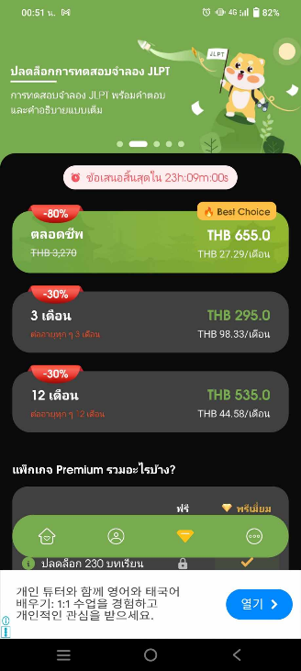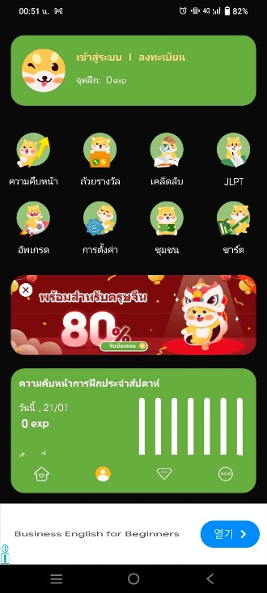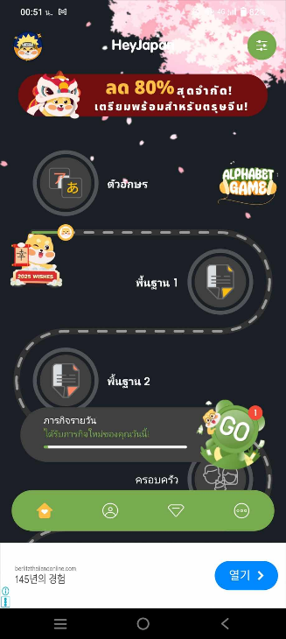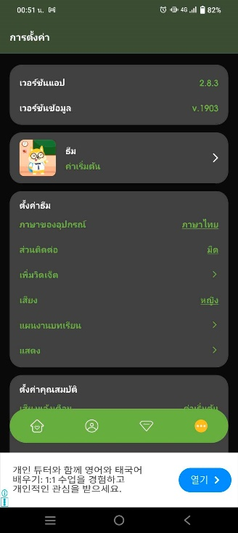

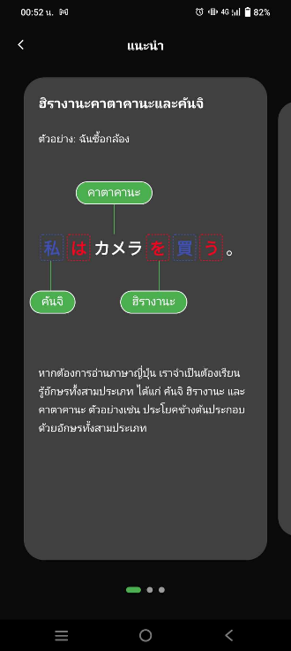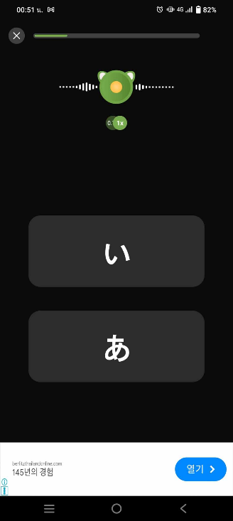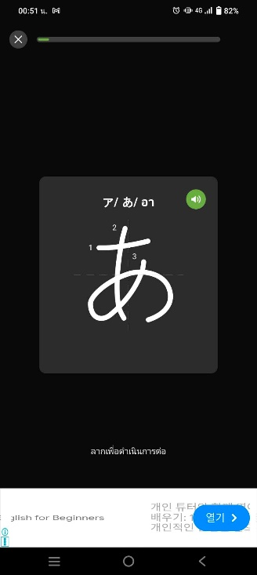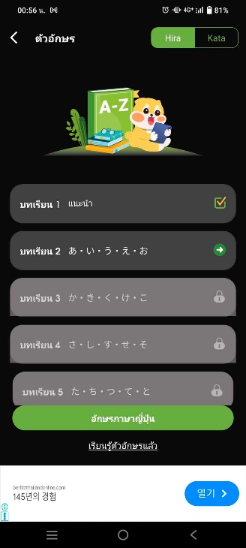**รูปที่ 5** หน้าหลักชองแอปพลิเคชันฝึกภาษาญี่ปุ่น HeyJapan

**รูปที่ 6** หน้าต่างสอนเนื้อหาและแบบฝึกหัด

## 5.4 แอปพลิเคชัน Flash Card ช่วยในการจดจำ AnkiDroid

Anki เป็นแอปพลิเคชันที่ใช้ระบบ Spaced Repetition System (SRS) เพื่อช่วยให้ผู้เรียนจดจำข้อมูลได้ในระยะยาว ผู้ใช้สามารถสร้างแฟลชการ์ดส่วนตัวหรือดาวน์โหลดเด็คการ์ดที่สร้างโดยชุมชนสำหรับการเรียนรู้หัวข้อต่างๆ เช่น ภาษา วิทยาศาสตร์ และอื่นๆ

### **1.** ฟีเจอร์หลัก

**- ระบบ SRS:** เน้นการทบทวนในช่วงเวลาที่เหมาะสมเพื่อเพิ่มประสิทธิภาพในการจดจำ

**- ปรับแต่งได้:** ผู้ใช้สามารถสร้างแฟลชการ์ดของตัวเองได้อย่างอิสระ

**- รองรับหลากหลายหัวข้อ:** ใช้ได้กับเนื้อหาหลายประเภท ไม่จำกัดเฉพาะการเรียนภาษา

### 2. ข้อดี

- มีประสิทธิภาพสูงในการจดจำระยะยาว

- ปรับแต่งเนื้อหาได้ตามต้องการ

- มีชุมชนผู้ใช้งานที่แบ่งปันเด็คการ์ด

### **3.** ข้อเสีย

- อินเทอร์เฟซไม่เหมาะสำหรับผู้ใช้มือใหม่

- ขาดการออกแบบที่สร้างแรงจูงใจเหมือนเกม

- ต้องเสียเวลาในการสร้างแฟลชการ์ดด้วยตัวเอง

### **4.** วิธีการใช้งาน

ผู้ใช้งานสามารถสร้างแฟลชการ์ดของตนเองขึ้นมาได้ โดยแต่ละแฟลชการ์ดมีประเภทแตกต่างกันไปได้แก่

* **Basic Type :** การ์ดทั่วไป ระบบจะขึ้นต้นคำถามที่กำหนดไว้เท่านั้น

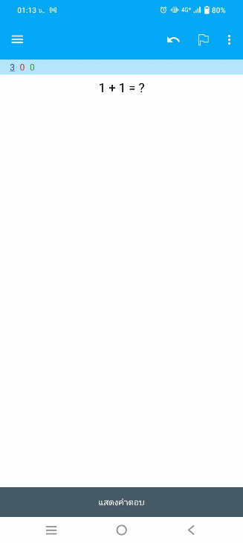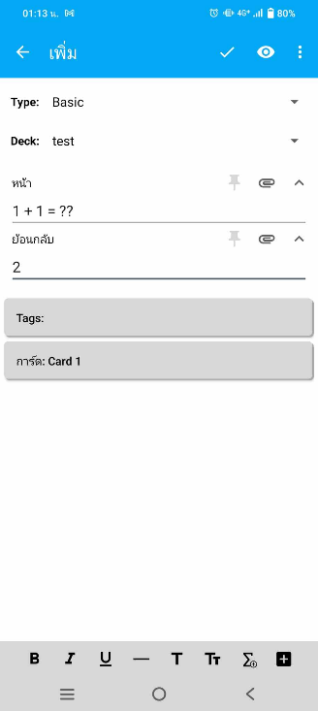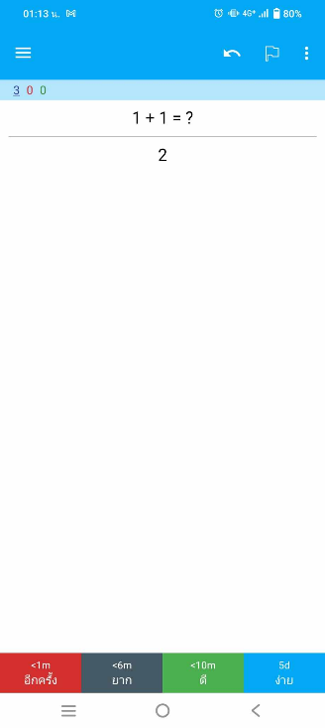

**รูปที่ 7** Basic Card Type

* **Basic and reversed card Type :** การ์ดทั่วไปที่สามารถนำคำตอบมาสลับเป็นคำถามขึ้นต้นแทนได้

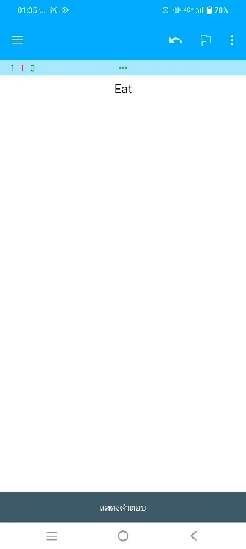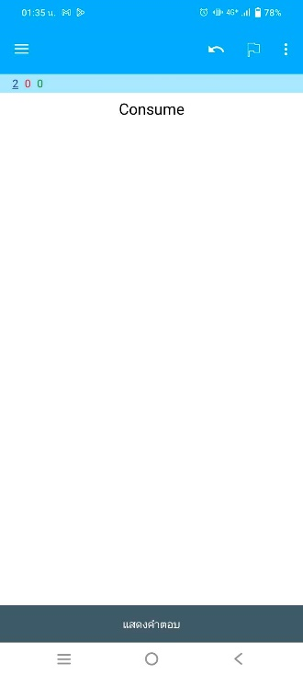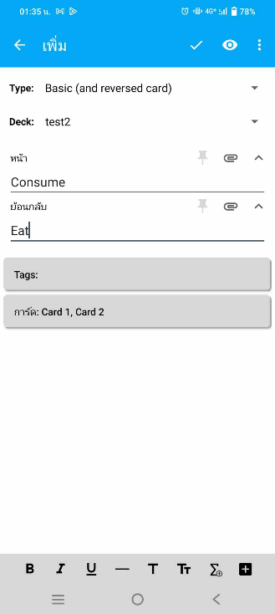

**รูปที่ 8** Basic and Reversed Card Type

* **Basic optional reversed card Type :** การ์ดทั่วไปที่สามารถนำคำตอบมาสลับเป็นคำถามขึ้นต้นแทนได้เหมือนกัน แต่การ์ดคำตอบสามารถกำหนดได้ 2 คำตอบ

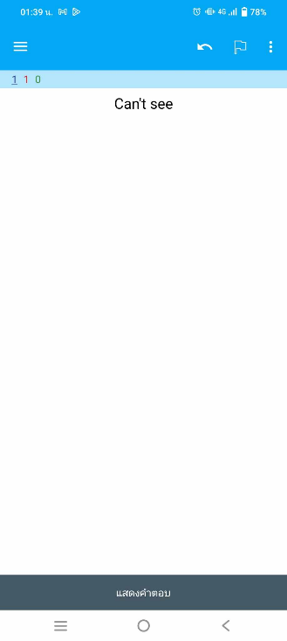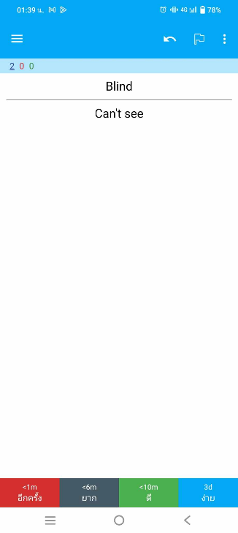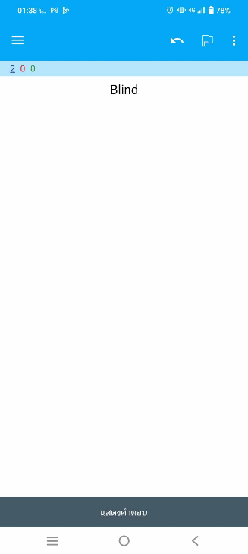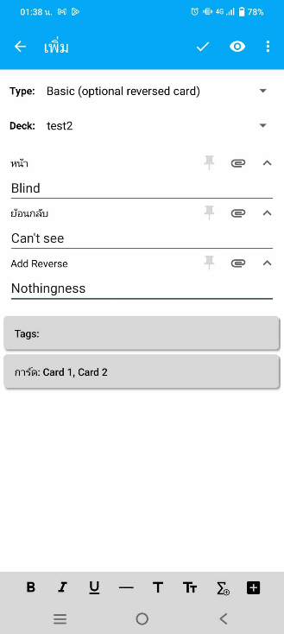

**รูปที่ 9** Basic and Optional Reversed Card Type

* 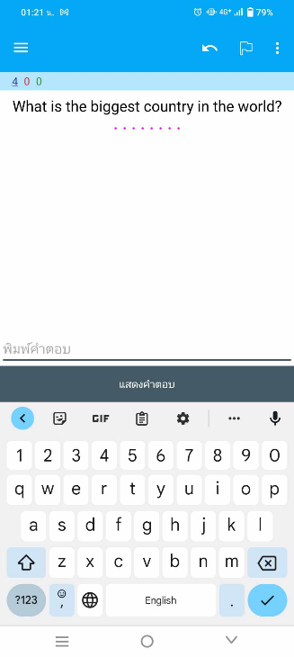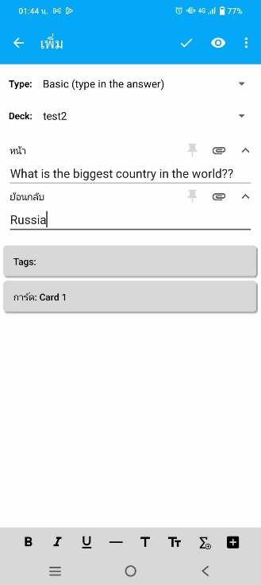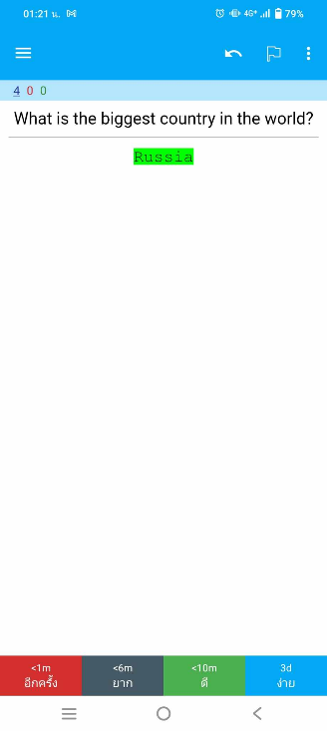**Basic type in the answer Type :** การ์ดให้ใส่คำตอบลงในช่อง

**รูปที่ 10** Basic type in the answer Type

* **Cloze Type :** เป็นประโยคแต่สามารถกำหนดว่าซ่อนส่วนไหนได้บ้าง

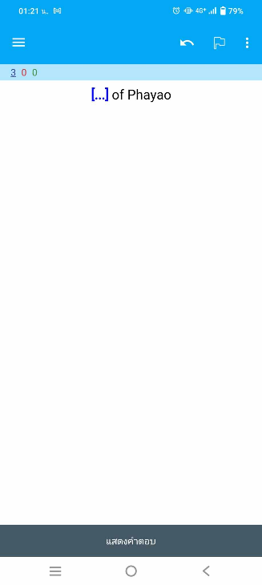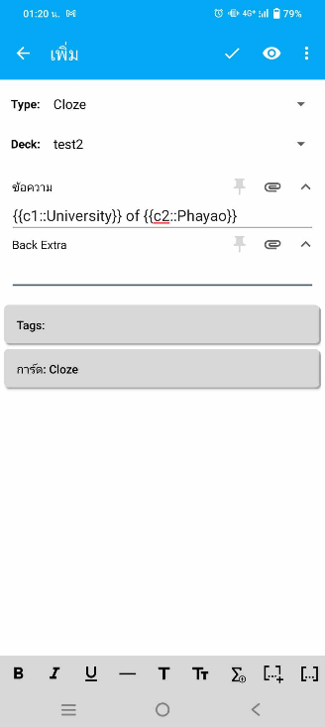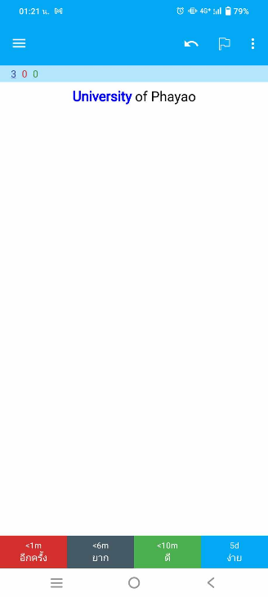

**รูปที่ 11** Cloze Type

เมื่อแสดงคำตอบแล้วจะมีช่อง 4 ช่องให้กดเพื่อบ่งบอกถึงความถี่ในการถามซ้ำแต่ละครั้ง เมื่อทำครบหมดเด็คแล้วก็จะถือเป็นการเสร็จสิ้น นอกจากนั้นเรายังสามารถปรับเรียนรู้คำศัพท์ให้จำกัดต่อวัน เช่น วันละ 10 คำเท่านั้นได้อีกด้วย หากไม่มีความสะดวกในการสร้างเด็คเอง สามารถดาวน์โหลดเด็คผู้อื่นใช้ได้ตามต้องการ

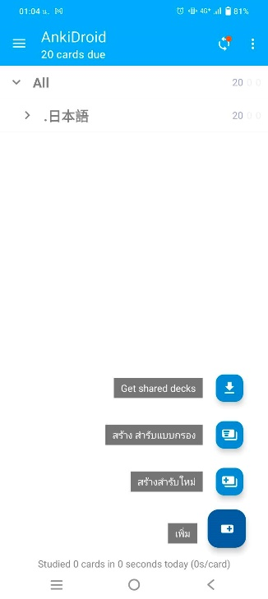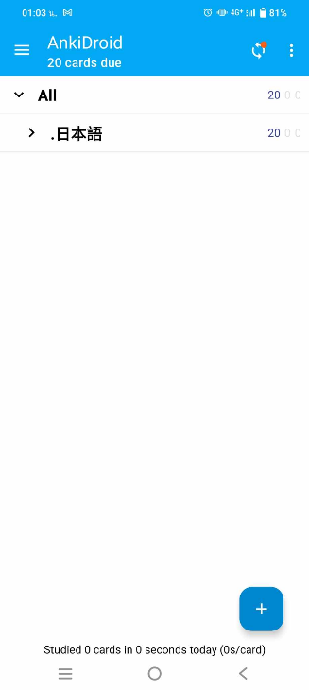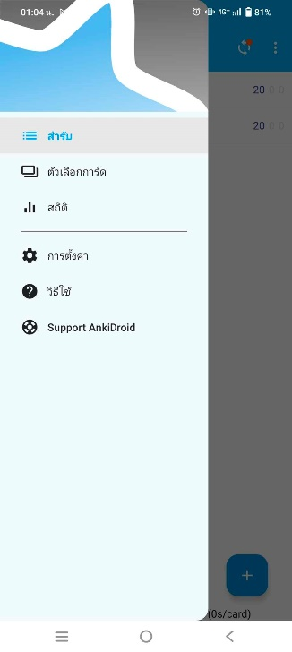

**รูปที่ 12** หน้าต่างหลักของแอป Ankidroid

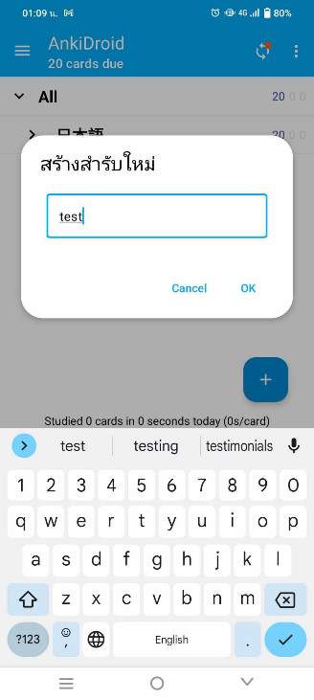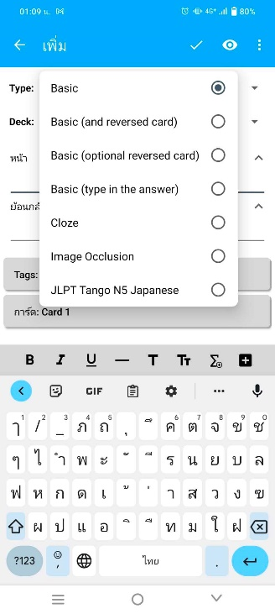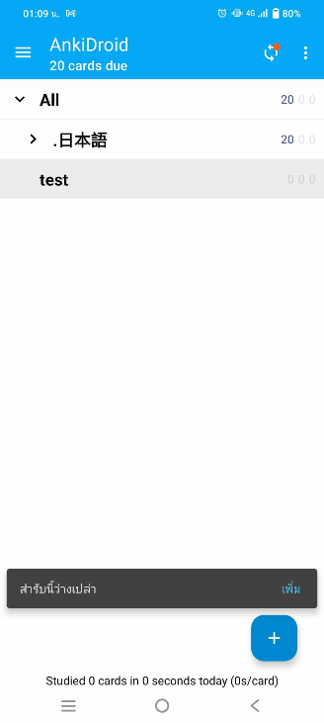

**รูปที่ 13** หน้าต่างการสร้างเด็คการ์ดและภายในเด็คการ์ด

## 5.5 แอปพลิเคชันฝึกภาษาผ่านชุมชนออนไลน์ Busuu

Busuu เป็นแอปพลิเคชันสำหรับการเรียนรู้ภาษาหลายภาษา โดยเน้นการเรียนรู้ผ่านชุมชนออนไลน์และบทเรียนที่มีคุณภาพ รองรับภาษาหลากหลาย เช่น อังกฤษ สเปน ฝรั่งเศส และจีน

### 1. ฟีเจอร์หลัก

**- บทเรียนเชิงโต้ตอบ:** มีทั้งการฟัง พูด อ่าน และเขียน

**- ฟีเจอร์โซเชียล:** ผู้เรียนสามารถแลกเปลี่ยนความรู้กับเจ้าของภาษาในชุมชน

**- โหมดออฟไลน์:** ดาวน์โหลดบทเรียนเพื่อใช้งานโดยไม่ต้องเชื่อมต่ออินเทอร์เน็ต

### 2. ข้อดี

- มีชุมชนผู้ใช้ช่วยเสริมการเรียนรู้

- เหมาะสำหรับผู้เรียนทุกระดับ

- รองรับหลายภาษา

### **3.** ข้อเสีย

- เนื้อหาในบางภาษามีความครอบคลุมน้อยกว่าภาษาอื่น

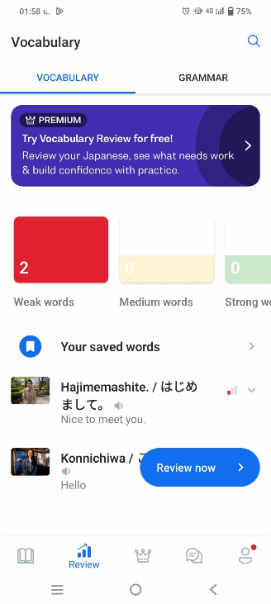- ฟีเจอร์บางส่วนต้องสมัครสมาชิกแบบพรีเมียม

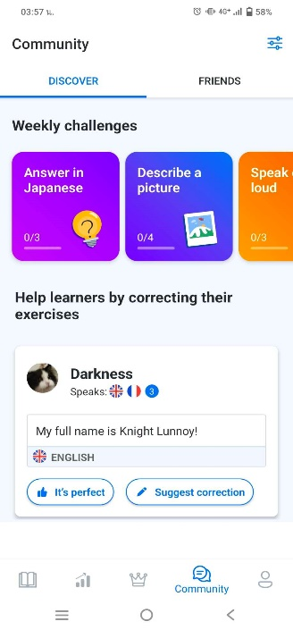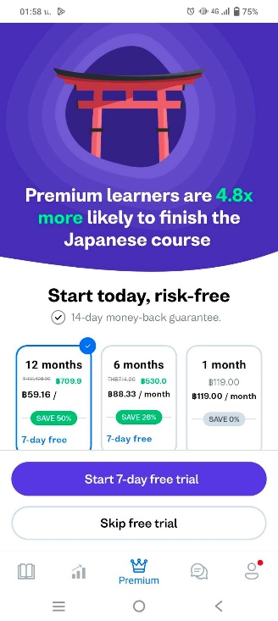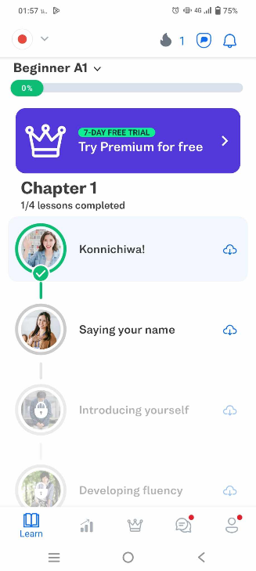

**รูปที่ 13** หน้าหลักของแอป Busuu

จุดเด่นของแอปพลิเคชัน Busuu คือเน้นไปที่คอมมูนีตี้ เราสามารถเลือกภาษาของเราแล้วแนะนำผู้ฝึกหัดภาษาที่ต้องการความช่วยเหลือได้ เช่น การแนะนำตัว My name is Darkness. เราสามารถให้คำแนะนำเพิ่มเติมหรือกดปุ่มสมบูรณ์แบบได้ตามที่เราต้องการ

## 5.6 สรุปเปรียบเทียบ

เมื่อเปรียบเทียบ 5 แอปพลิเคชันเหล่านี้นั้น เราสามารถระบุได้ว่าแอปพลิเคชันแต่ละอย่างมีข้อจำกัดอย่างไรได้บ้างดังตารางที่ 2 และ 3 และแอปพลิเคชันที่เราจัดทำมีฟีเจอร์อะไรบ้าง

|  |  |  |  |  |  |  |
| --- | --- | --- | --- | --- | --- | --- |
| ฟีเจอร์/แอป | Hello Chinese | Duolingo | HeyJapan | Ankidroid | Busuu | แอปที่จะจัดทำ |
| รองรับหลายภาษา | ✗ | ✓ | ✗ | ✗ | ✓ | ✓ |
| เหมาะสำหรับผู้เริ่มต้น | ✓ | ✓ | ✓ | ✗ | ✓ | ✓ |
| มีเนื้อหาไวยากรณ์ | ✓ | ✓ | ✓ | ✗ | ✓ | ✓ |
| เน้นการฟังและพูด | ✓ | ✓ | ✓ | ✗ | ✓ | ✓ |
| ระบบทบทวนแบบ SRS | ✓ | ✗ | ✓ | ✓ | ✓ | ✓ |
| เกมและแบบฝึกหัดสนุกๆ | ✓ | ✓ | ✓ | ✗ | ✓ | ✓ |
| รองรับโหมดออฟไลน์ | ✗ | ✗ | ✗ | ✓ | ✗ | ✓ |
| การออกเสียงด้วย AI | ✓ | ✓ | ✓ | ✗ | ✓ | ✓ |
| เหมาะสำหรับนักเรียนขั้นสูง | ✗ | ✓ | ✓ | ✓ | ✗ | ✗ |
| สร้าง Flashcards เองได้ | ✗ | ✗ | ✗ | ✓ | ✗ | ✓ |
| ฟีเจอร์โซเชียล/Community | ✗ | ✓ | ✗ | ✓ | ✓ | ✗ |

**ตารางที่ 2** เปรียบเทียบแอปพลิเคชันทั้ง 5 แอปและตัวแอปที่จัดทำ

|  |  |  |  |  |  |  |
| --- | --- | --- | --- | --- | --- | --- |
| ฟีเจอร์/แอป | Hello Chinese | Duolingo | HeyJapan | Ankidroid | Busuu | แอปที่จะจัดทำ |
| มีเนื้อหาเกี่ยวกับวัฒนธรรม | ✗ | ✗ | ✓ | ✗ | ✗ | ✓ |
| การสมัครสมาชิกพรีเมียม | ✓ | ✓ | ✓ | ✗ | ✓ | ✗ |

**ตารางที่ 3** เปรียบเทียบแอปพลิเคชันทั้ง 5 แอปและตัวแอปที่จัดทำ (ต่อ)

# 6. Site Map

* Home
  + Select Language (เลือกภาษา)
  + Unit 1 (เนื้อหาบทที่ 1)
    - Alphabets (ตัวอักษร)
    - Introduction (ทักทาย)
* Vocabulary (คำศัพท์)
* Flash Cards (การ์ดช่วยจำ)
* Settings (การตั้งค่า)

# 7. ER-Diagram

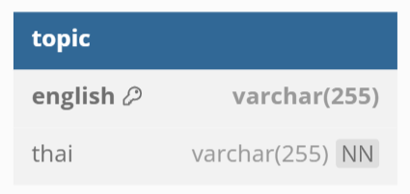

# 8. Mock up

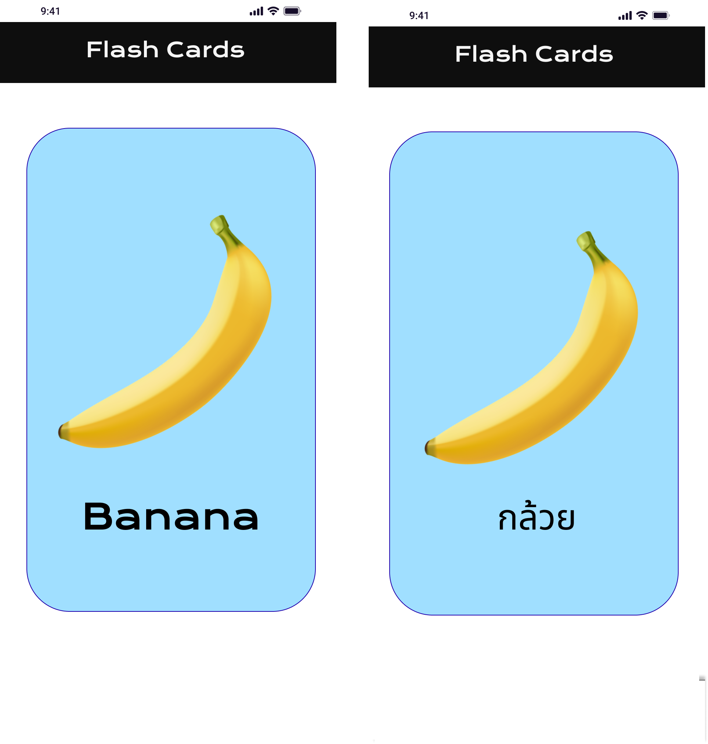

# 9. สรุปผลโครงงาน

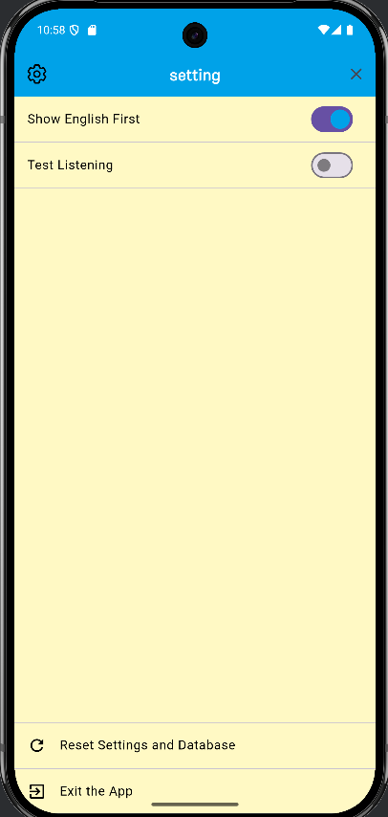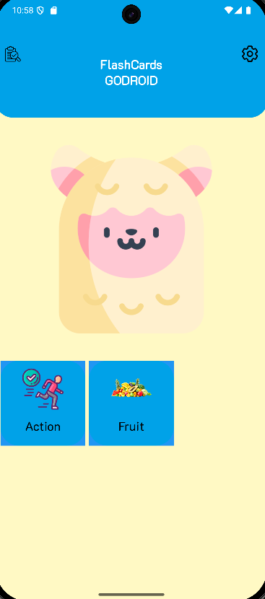จากการทำงานนั้นสามารถออกแบบและพัฒนาฟังก์ชันได้ดังนี้

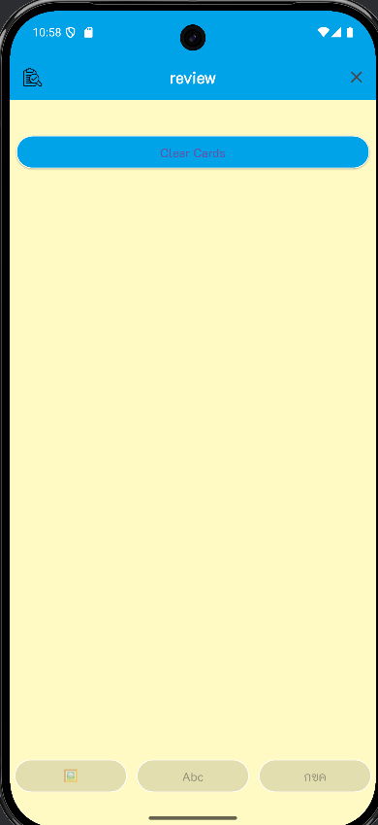

หน้าหลักของแอปพลิเคชัน สามารถเลือกกดปุ่มได้ตั้งแต่ มุมบนซ้ายเป็นหน้ารีวิวการ์ดสำหรับการ์ดที่ผู้ใช้งานตอบผิดและบันทึกไว้ ตั้งค่าในการจัดการทางเลือกในการเรียนรู้ และปุ่มกองการ์ด กริยาและอาหาร หน้ารีวิวการ์ด มีปุ่มสามปุ่มด้านล่าง สามารถเลือกกดปุ่มเพื่อให้ข้อความแสดงออกมาได้ ได้แก่ ปุ่มรูปภาพ ปุ่มภาษาอังกฤษ และปุ่มภาษาไทยหน้าตั้งค่า มีการตั้งหลักอยู่ 2 แบบ ได้แก่ แสดงข้อความภาษาอังกฤษก่อน โดยเปิดไว้เป็นปกติ ถ้าหากปิด ข้อความภาษาไทยจะขึ้นก่อน และ ปุ่มฟังเสียงเท่านั้น แล้วเฉลยออกมาเป็น 2 ภาษาพร้อมๆกัน

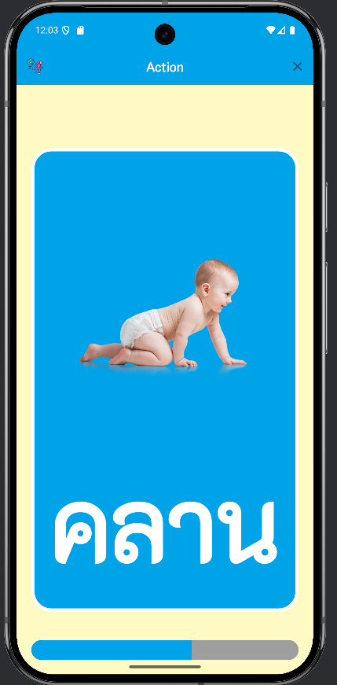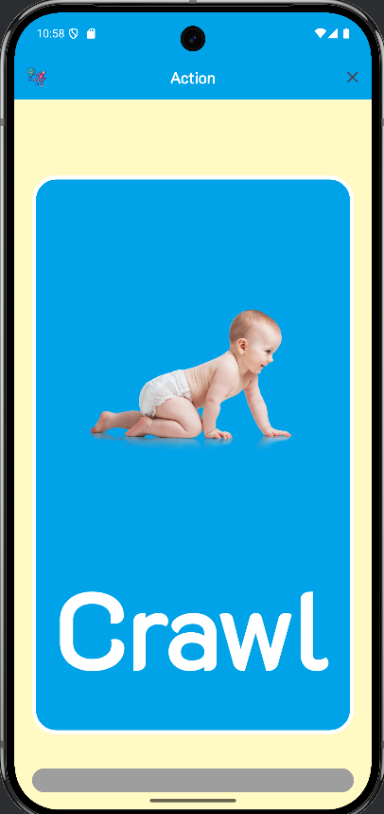

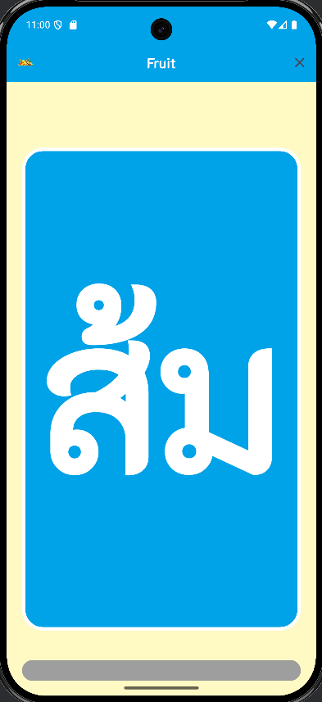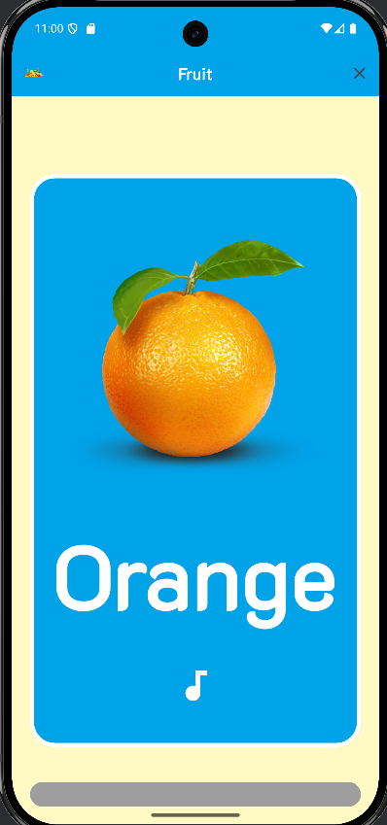ตัวอย่างหน้าแรกเป็นภาษาอังกฤษ และหน้าหลังเป็นภาษาไทย

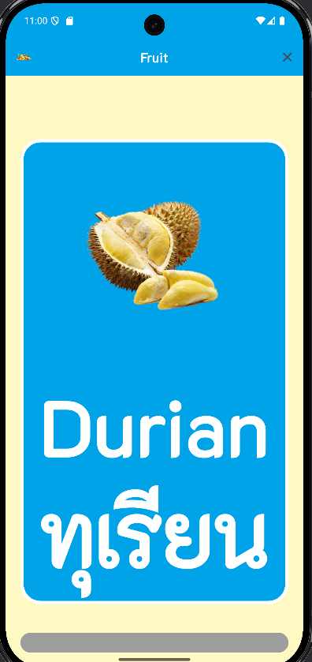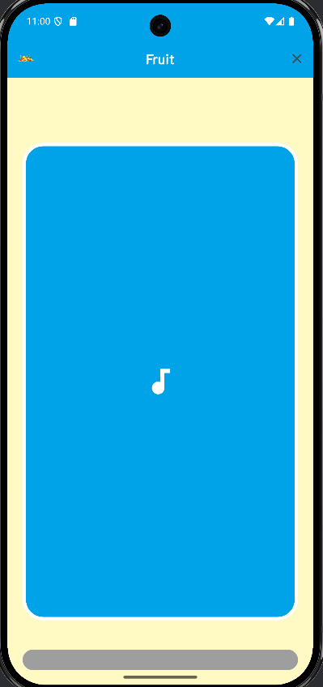หากเปิดฟังเสียงเท่านั้นจะแสดงหน้าดังกล่าวแทน

# 10. คู่มือการติดตั้ง

การติดตั้งให้ติดตั้งไฟล์ APK แล้วทำการเข้าแอปพลิเคชันได้ทันที

# 11. สมาชิกในกลุ่ม

นายนนท์ธิพัธ ใจเสาร์ดี 65024647 ทำหน้าที่ Full-Stack Developing